做细预算 做深调研

财务处把好质效提升龙头关

继学校“推进作风革命 加强效能建设 弘扬奉献精神”主题实践活动启动会后，财务处以“财务质效提升年”为主题，持续完善预算编制模式、精心谋划开展调查研究，为全面落实2022年学校财务工作起好步、开好局。

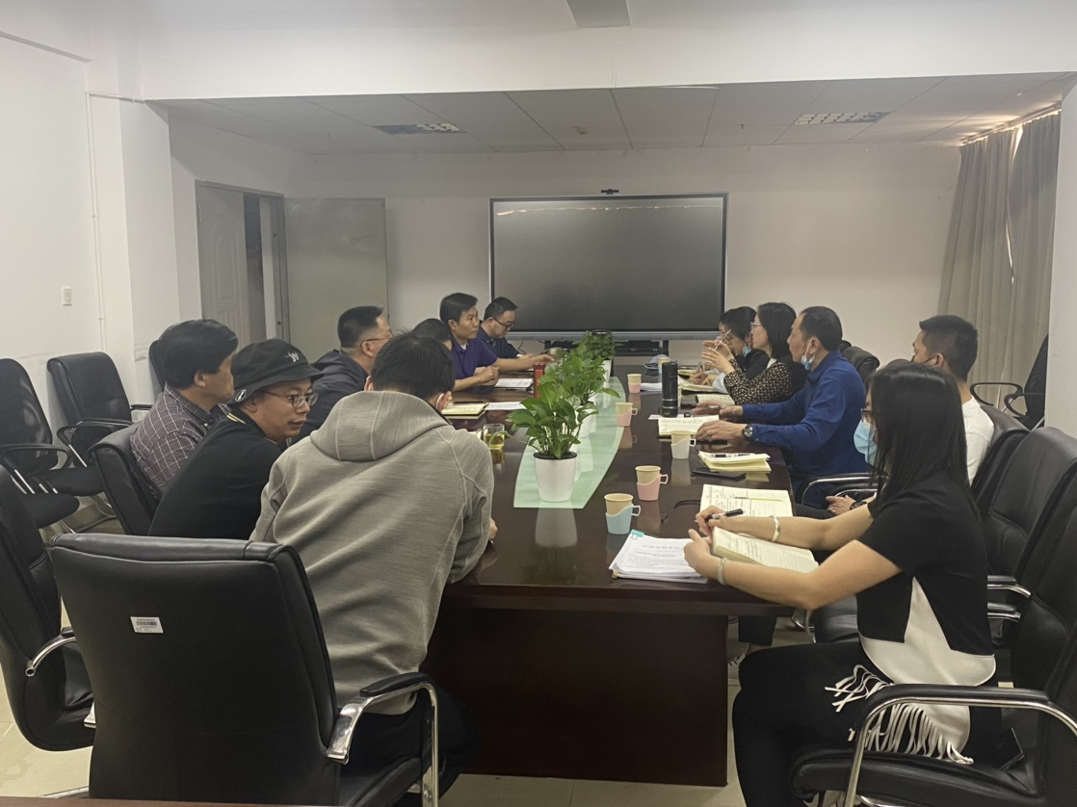

做细“两上两下”。建立“二上二下”校内预算编制工作步骤，通过明确责任分工，细化预算明细，确保预算编制工作规范有序推进。“二上二下”的工作步骤中，“一上”即各单位申报年度预算并细化预算明细；“一下”即财务处审核各单位预算，编制校内预算草案经学校决策后，下达各单位预算控制数；“二上”即各单位在预算控制额度内进一步细化预算明细，财务处再次审核；“二下”即各单位依据财务处审核意见修改完善上报预算执行。“二上二下”的确立，对提高预算编制的规范性和科学性，强化预算约束，规范预算执行起到促进作用。

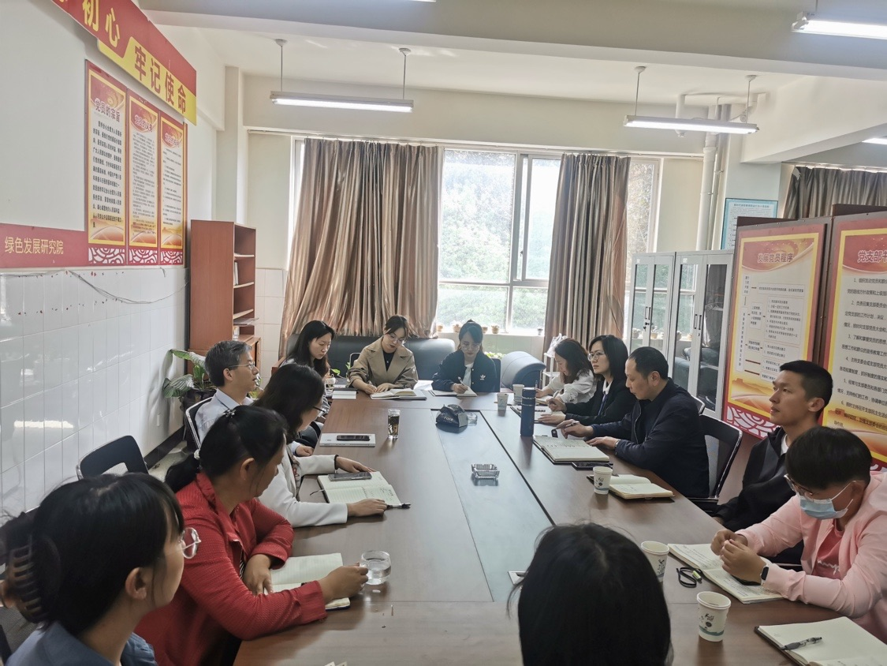

做深调查研究。以“工作协调求畅通、业务推进求精准”为目标，加强与学院、部门的沟通协调。采取一线工作法，对6个学院、部门开展调研，面对面听意见，实打实解难题，在全校教职工中开展问卷调查，收集预算管理、财务报销、科研“放管服”和信息化建设等方面的意见建议，做到调查研究有重点、征询意见全覆盖，切实推进作风革命、效能革命。

（来源：财务处/文：贾玲/图：杨维杰/审核：左贵才/责任编辑： ）